„Klappe auf“ – Online Version

Wie funktioniert „Klappe auf“?
Auf den nächsten Seiten findet ihr Bilder, die mit bunten Klappen, markiert von 1 bis 6, verdeckt sind. Unter diesen Klappen befinden sich also Bilder, auf denen ein Gegenstand (Tier, Essen, Gebäude, etc) zu sehen ist.
Der Betreuer/die Betreuerin teilt den Bildschirm mit diesem Dokument und bittet das erste Kind, eine Zahl von 1 bis 6 zu nennen. Das entsprechende Feld wird dann aufgedeckt (man muss es zweimal anklicken und kann es dann löschen), und mit etwas Glück kann man den Gegenstand schon erahnen – wenn nicht, darf das nächste Kind eine zweite Zahl nennen, usw. Wer als erstes richtig benennen kann, was sich unter den Klappen verbirgt, erhält einen Punkt. Jedes Kind darf nur einen Tipp pro Runde abgeben, man sollte sich also einigermaßen sicher sein, bevor man eine Vermutung ausspricht.
Insgesamt gibt es sieben Bilder in dem Dokument, diese können aber natürlich beliebig erweitert und ausgetauscht werden. Viel Spaß!

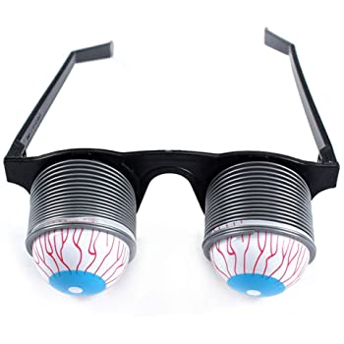
1
6
5
4
3
2

1
6
5
4
3
2

1
6
5
4
3
2

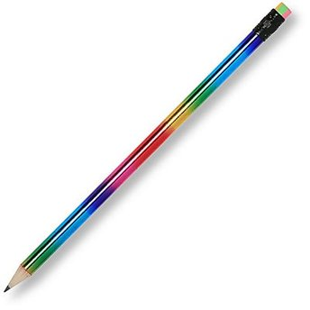
1
6
5
4
3
2

1
6
5
4
3
2

1
6
5
4
3
2

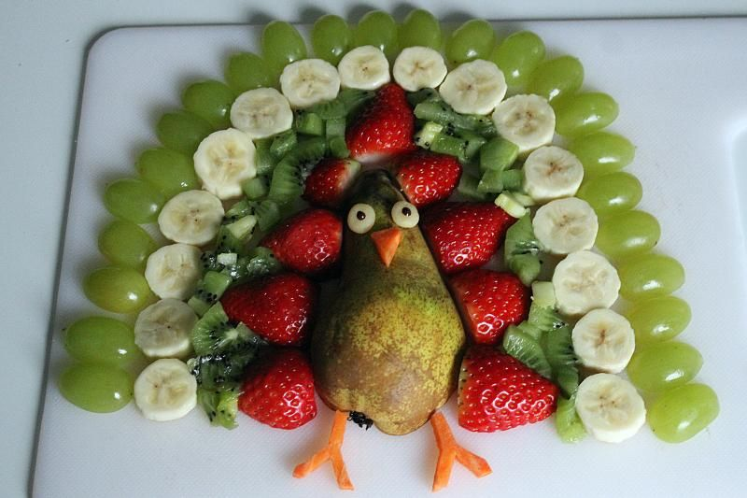
1
6
5
4
3
2

